Figure S3A

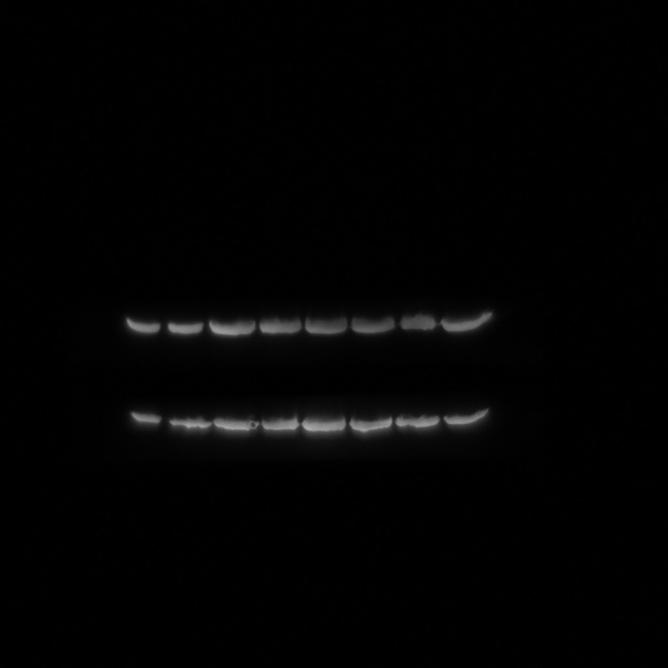
1 2 3 4
Tmem30a
β-actin
41KD
43KD
1. ischemia +AAV9-30a
2. sham+AAV9-30a
3. sham
4. ischemia

Figure S3D

p-MLKL
Bcl-2
β-actin
Bcl-XL
CC3
MLKL
43KD
26KD
33KD
19KD
17KD
54KD
54KD
1.Mock +AAV9-NC
2. Mock+AAV9-30A
3. ischemia+AAV9-NC
4. ischemia+AAV9-30A
1 2 3 4

Figure S8C

1 2 3 4
Tmem30a
1. ischemia +siRNA-30a
2. sham+SiRNA-30a
3. sham
4. ischemia
β-actin
41KD
43KD

